Дяржаўная установа дадатковай адукацыі

“Быхаўскі раённы цэнтр дзіцячай творчасці”

Абласны этап IV рэспубліканскага фестывалю-конкурсу праектаў

навучэнцаў “Нашчадкі традыцый”

намінацыя “Рукатворныя помнікі народнага мастацтва маёй краіны”

Даследчы праект

**“Чароўныя пераўтварэнні Быхаўскага саламянага павука”**

Навучэнцы:

Крываносава Ксенія, 10 гадоў,

Качмарова Валерыя, 10 гадоў,

Сапроненка Аляксандра, 11 гадоў,

Емельяненка Ангеліна, 10 гадоў,

Аб’яднанне па інтарэсах

“Плеценыя гісторыі”;

Лебедзева Яўгенія, 10 гадоў

Аб’яднанне па інтарэсах

“Чароўныя далоні”

Узроставая катэгорыя: 10-13 гадоў

Кіраўнікі праекту:

педагог дадатковай адукацыі

Маслоўская Алеся Сяргееўна,

педагог дадатковай адукацыі

Савіч Алеся Мікалаеўна

Быхаў, 2024 год

ЗМЕСТ

Пашпарт праекта…………………………………………………….3  
Уводзіны……………………………………………………………..4  
Асноўная этап……………………………………………………….6  
Заключэнне………………………………………………………….11  
Спіс літаратуры……………………………………………………..12

Дадаткі……………………………………………………………….13

**ПАШПАРТ ПРАЕКТА**

**Назва праекта**: “Чароўныя пераўтварэнні Быхаўскага саламянага павука”

**Тып праекта**: калектыўны, даследчы.

**Адукацыйная вобласць**: этнаграфія, декаратыўна-прыкладная творчасць.

**Метады выкарыстаныя ў праекце**: тэарытычныя, даследчыя, практычныя.

**Формы прадстаўлення вынікаў праекта**: творчыя вырабы, відэаролік.

**Установы і арганізацыі ва узаемадзеянні з якімі выконваецца праект**:

* ДУА “Сярэдняя школа №3 г. Быхава імя Н.Т. Маскалькова”,
* ДУА “Дзіцячая школа мастацкіх рамёстваў і мастацтваў”,
* ДУК “Быхаўскі раённы гісторыка-краязнаўчы музей”.

**УВОДЗІНЫ**

**Актуальнасць праекта:** У Быхаўскім раёне, як і ў кожным раёне нашай краіны, ёсць свае спецыфічныя гістарычныя і культурныя рысы, якія складаюць той феномен, які фармуе ў чалавека цікавасць і прыхільнасць да роднага краю, яго патрыятычныя пачуцці, гістарычную свядомасць, сацыяльную актыўнасць.

Адной з такіх рыс з’яўляюцца традыцыйныя рамёствы.

Традыцыйныя народныя рамёствы з’яўляюцца вялікім духоўным багаццем нашага народа, яно даносіць да нас культуру мінулых пакаленняў. Нашы продкі спрадвеку славіліся як якасныя майстры, якія стваралі сваімі рукамі цудоўныя непаўторныя творы, у мастацкай форме выказвалі сваё стаўленне да жыцця селяніна-хлебароба, любоў да роднай прыроды.

Народныя рамёствы – гэта злучанае звяно якое звязвае нашых продкаў з намі, а наш час з нашай будучыняй. Традыцыйныя рамёствы з’яўляюцца невычэрпнай крыніцай прыгажоці, гармоніі, мэтазгоднасці. У народных рамёстваў, як і ва ўсім дэкаратыўна-прыкладным мастацтве, традыцыі ўжо самі з’яўляюцца крытэрыямі прыгожага, таго, што з’яўляецца падмуркам мастацкай культуры.

Парушаемае ў свеце адзінства чалавека з прыродай, зямлёй настойліва прымушае звярнуцца да народнай мудрасці – памяці роду чалавечага. А значыць, узнікае запатрабаванае ўзнаўленне гісторыі народа, яго выявы жыцця і творчасці. Гэтымі матывамі самазахавання тлумачыцца памкненне грамадства да традыцыйных рамёстваў і іх гісторыі.

Усе вырабы нашых старадаўніх майстроў заўседы рабіліся ўручную. У кожнае майстар укладваў усю сваю душу і ўменне. Наш народ імкнецца захаваць мінулае. Старажытныя рамёслы і промыслы расквітаюць дзякуючы працы і творчасці нашых сучасных майстроў, а сакрэты старых майстроў беражліва захоўваюцца, перадаюцца будучым пакаленням – нітачка, якая злучае нас з далёкімі продкамі, не рвецца.

Самым адметным традыцыйным рамяством нашага Быхаўскага раёну з’яўляюцца Быхаўскія саламяныя павукі, традыцыя выканання якіх, церпяліва адроджаныя дырэктарам ДУА “Дзіцячая школа мастацкіх рамёстваў і мастацтваў г.Быхова” Ірынай Генадзеўнай Кухціной. Таму менавіта яны і сталі аб’ектам даследавання нашага праекта.

**Мэта:** творчае пераасэнсаванне саламяных павукоў-абярэгаў.

**Задачы:**

* Знайсці інфармацыю пра гісторыю і сучасны стан традыцыйнага рамяства – пляценне саламяных павукоў-абярэгаў,
* Пазнаёміцца з нематэрыяльнай гісторыка-культурнай каштоўнасцю Беларусі – традыцыяй вырабу саламяных павукоў у Быхаўскім раёне,
* Супрацоўнічаць з ДУА “Дзіцячая школа мастацкіх рамёстваў і мастацтваў г.Быхова”,
* Вывучыць спосаб збора “павука” з саломкі,
* Выпрацаваць спосаб стварэння павука-абярэга з папяровых трубачак,
* Распрацаваць і вырабіць з папяровых трубачак творчыя працы, асновай якіх з’яўляліся б саламяныя павукі.

**Гіпотэза праекта:** Саламяных павукоў-абярэгаў магчыма пакласці у аснову стварэння аксэсуараў і прадметаў быту зробленых з папяровых трубачак.

**Аб’ект праекта:** Саламяныя павукі-абярэгі.

**Прадмет праекта:** Стварэнне аксэсуараў і прадмераў быту з папяровых трубачак узяўшы за аснову саламяны павук-абярэг.

**Этапы працы над праектам:**

1. Арганізацыйны этап (выбар тэмы, вылучэнне гіпотэзы, пастаноўка мэты і задач праекту, вызначэнне этапаў працы над праектам);
2. Даследчая здейнасць (пошук літаратуры, наведванне Быхаўскага раённага гісторыка-краязнаўчага музея, пошук інфармацыі ў этнаграфічным музеі ДУА “Сярэдняя школа №3 г. Быхава імя Н.Т. Маскалькова”, пошук інфармацыі праз інтэрнэт-рэсурсы, экскурсія ў ДУА “Дзіцячая школа мастацкіх рамёстваў і мастацтваў г.Быхова”, удзел у майстар-класе па збору Быхаўскага саламянага павука-абярэга, сустрэча з народным майстрам Рэспублікі Беларусь Ірынай Генадзеўнай Кухціной);
3. Практычная дзейнасць (падцвержанне гіпотэзы праекту: праца над вырабам Быхаўскага павука-абярэга з папяровых трубачак, распрацоўка тэхналагічнай карты; стварэнне з папяровых трубачак аксэсуару і прадмета быта);
4. Падвядзенне вынікаў (распрацоўка і запіс відэароліка).

**АСНОЎНЫ ЭТАП**

**“Хто такі” саламяны павук-абярэг**

Адно з самых старажытных рамёстваў славян – саломапляценне.Якое ў беларусаў заўсёды было цесна звязана з абрадамі.

Нашы продкі лічылі, што салома захоўвае жывую энергію прыроды, таму даўней вырабы з яе надзяляліся чароўнай сілай і лічыліся абярэгамі.

Загадкавым талісманам, з якім звязана мноства легенд і паданняў, быў саламяны павук. Народнай традыцыяй выпрацавана некалькі асноўных форм саламяных падвесак: шарападобныя, пірамідальныя, рамбічныя [3].

Павук раней меў сімвалічнае значэнне, лічыўся абярэгам, які ахоўвае хату, забяспечвае здароўе і дабрабыт сям’і.

Па традыцыі саламяных павукоў вешалі пад столлю напярэдадні Калядаў на самым ганаровым месцы – у чырвоным куце сялянскай хаты. Іх падвешвалі і над галовамі маладых падчас вяселля,і над калыскай немаўля. На працягу года павук “аберагаў” гаспадароў дома, а ў яго павуціне “заблытваліся” ўсе няшчасці і хваробы. Так як славяне са старажытнасці пачыталі агонь як сімвал ачышчэння, то павука, “які праслужыў” цэлы год, перад Калядамі абавязкова спальвалі, а на яго месца вывешвалі новага. Сёння павку страціў сакральны смысл і стаў прыгожай дэкаратыўна-прыкладной канструкцыяй. Спосаб вырабу модуля для самага простага павука можна знайсці у кнізе “Працоўнае навучанне” для 3 класа [ 6 ].

Таму у сучасны час больш цэняцца мастацкія варыяцыі саламяных павукоў: ажурнасць і лёгкасць, ясная прастата і дэкаратыўнасць формы, якая звычайна збіраецца з асобных частак-модуляў [ 2 ].

Сучаснае развіццё гэтага віду саламянага майстэрства ў Беларусі ўзбагаціла традыцыі новымі канструкцыямі і дэкаратыўнымі знаходкамі.

Такім чынам саламяны павук – традыцыйны сакральны абярэг і дэкаратыўна-прасторавая канструкцыя, якая падвешваецца пад столлю.

**Гісторыя узнікнення саламянага павука-абярэга**

Дзе пазнаць адкуль і як узнікла тая ці іншая рэч? У бібліятэцы, інтэрнэце і канешне ў музеі.

Інфармацыю, калі дакладна з’явіліся саламяныя павукі- абярэгі ў кнігах альбо на сайтах аказалась знайсці складаней, чым звесткі пра самаго “павука”.

І тады вырашана было спытаць адкуль з’явіліся “павукі” у дырэктара нашага Быхаўскага раённага гісторыка-краязнаўчага музея Сяргея Філіпавіча Жыжыяна.

Сяргей Філіпавіч распавёў, што з кропкі погляду гісторыкаў саламяныя павукі - цяжкадаследуемы аб’ект матэрыяльнай культуры. Па- першае ён зроблены з матэрыялу які не захоўваецца ў археалагічных слаях, а па-другое па традыцыі павук існаваў толькі год, а пасля яго спальвалі, знішчаючы такім чынам усё дурное, што абярэг накапіў за год. І ні астаўляючы ні пакідаючы шанцу археолагам. Таму вызначыць калі дакладна павукі з’явіліся немагчыма, даследчыкі могуць толькі прыкладна дагадвацца.

Так, карані наяўнасці “павука” ў доме, мабыць, неабходна шукаць у абраднасці каляндарных святаў, звязаных з паўсядзённай гаспадарчай дзейнасцю сялян. Народныя вераванні часам надзялялі многія дары прыроды нейкай дабрадзейнай і цудадзейнай сілай, і салома тут не выключэнне. Яна не толькі непасрэдны атрыбут, звязаны з самым каштоўным, што ёсць у селяніна – хлебам, але і сама па сабе важны элемент сельскагаспадарчага жыцця.

Традыцыя ж пляцення саламяных павукоў склалася ў выніку трансфармацыі сакральных абрадаў звязаных з саломай (напрыклад саломай засцілалі падлогу і стол і інш.) і развіцця культуры чалавека ў бок дэкаратыўнай творчасці. Тым не менш, асноўныя фігуры-дамінанты «павукоў» – трохкутнік і ромб – вядомыя нам як адны з самых архаічных сімвалаў, якія выкарыстоўваюцца чалавекам.

Наогул, трохкутнік як сімвал жаночага пачатку вядомы з часоў неаліту, аднак трыяда, як нейкі сакральны сімбіёз спалучаны з вераваннямі як старажытных, так і сучасных рэлігій. У хрысціянстве, напрыклад, гэта Святая Тройца (Бог-Айцец, Бог-сын і Святы дух). Камбінацыя ж з двух трыкутнікаў дае яшчэ адну канфігурацыю-ромб. Ромб у старажытнасці таксама з'яўляўся сімвалам жаночага пачатку. У шматлікіх варыянтах абодва гэтых сімвала атрымалі ў дальнейшым найшырэйшае распаўсюджванне ва ўсім свеце ў выглядзе найбольш традыцыйных элементаў народнага арнаменту.

Аднак з наступленнем прагрэсу у ΧΧ стагоддзі сэнс абраднасці стаў забывацца. Развівалася навука і тэхніка, “павукі” ўсё менш шанаваліся як абярэгі, а ўсё больш як неабходныя элементы свята або інтэр'еру. Мяняўся нават матэрыял. Для вырабу “павукоў” у канцы ХХ стагоддзя ў ход пайшлі каляровая папера, абрэзкі тканіны, фальга, пёры хатніх птушак і г.д.

Сяргей Філіпавіч Жыжыян расказаў нам, што ў СССР нават існавалі навагоднія ёлачныя цацкі ў выглядзе шкляных палачак, якія імітуюць ромбападобныя перапляценні. І ен нават сваімі вачамі бачыў “павука”, зробленага з палачак ад любімай дзіцячага прысмакі – “Чупа-чупс”.

**Як жывецца “павукам” ў Быхаўскім раёне**

У Быхаўскім раёне аднаўленне традыцыйнага вырабу саламяных павукоў-абярэгаў пачалося з 50-х гг.

Быхаўскія павукі-абярэгі з саломкі ставяцца да разнавіднасцяў мастацкага саломапляцення. Носьбітамі тэхналогіі з'яўляюцца жыхаркі вёсак Быхаўскага раёна – Андрэева Т. А. і Кухарэнка Т. В., якія перанялі майстэрства ад сваіх маці, бабуль, старэйшых сясцёр і іншых сваякоў.

Быхаўскія “павукі” збіраюцца па двух тыпах – пірамідальны (в.Грудзінаўка, Рыжкаўка, Гадылёва) і ромбападобны (в. Няраж, Кузькавічы, Баркалабава). У аснове ромбападобнага “павука” ляжыць цэнтральны ромб, да якога прымацоўваюцца ўсе астатнія ромбы. Пірамідальны “павук” збіраецца з загадзя сабраных пірамідальных ромбаў, якія складаюцца з Саломін аднолькавай даўжыні. Для яго збору патрабуецца каля 30 ромбаў .Для вырабу саламянай канструкцыі выкарыстоўваюцца даволі простыя інструменты-ніткі (для звязвання элементаў канструкцыі “павука”), іголкі, нажніцы .

Але сапраўдны росквіт “павукоў” звязан з іменем дырэктара ДУА “Дзіцячая школа мастацкіх рамёстваў і мастацтваў г. Быхава” Ірынай Генадзеўнай Кухціной, народным майстрам Рэспублікі Беларусь (дадатак) з якой мы пазнаёміліся падчас падчас экскурсіі у ДУА “Дзіцячая школа мастацкіх рамёстваў і мастацтваў г. Быхава. Паводле яе слоў у Быхаўскім раёне сабрана самая вялікая калекцыя павукоў-абярэгаў, і яна пастаянна папаўняецца. Майстры школы мастацкіх рамёстваў цалкам перанялі ад носьбітаў і удасканалі тэхніку пляцення некалькіх разнавіднасцяў “павукоў” (пірамідальных, ромбападобных, тэматычных – прысвечаных розным святам) і некалькіх памераў (з запалкавы скрынак, з далонь, да сямі метраў у даўжыню).

Ёсць на нашай Быхаўшчыне і свае сакрэты пляцення павукоў. Салому нарыхтоўваюць загадзя розных гатункаў: больш раннюю, «зялёную», познюю – каб павучкі адрозніваліся па колеры. І.Г. Кухціна распавяла: “Да таго як салома ператворыцца ў твор мастацтва і абярэг, яе трэба перабраць, адсартаваць, нарэзаць на «палачкі». Верх сцяблінак ідзе для пляцення канструкцыі, сярэдзіна – для аплікацый, ніз – для дробных дэталяў.

Перасохлая салома часта трэскаецца, таму яе абліваюць цёплай вадой. А каб канструкцыя была трывалай, пры працы папярэдне нанізваецца адна саломінка на другую. У аснову вырабаў дадаюць лён, які надае абярэгам сілу і яркасць”.

Быхаўскі “павук” адрозніваецца ад іншых саламяных канструкцый сваімі ўпрыгожваннямі, якіх здаўна было вельмі шмат, напрыклад:

- да Каляд вешаліся анёлачкі, зорачкі, як сімвал адраджэння;

- на “Зазыванне вясны” – саламяныя птушачкі, як сімвал заканчэння зімы і вясновага абуджэння;

- на Вялікдзень – яйка, як сімвал жыцця;

- на Юр'еў дзень – пучок авёсу, як сімвал упэўненасці і сілы;

- на Тройцу (Зялёныя святкі) – пучкі траў, у гэты дзень расліны надзяляліся чароўнай сілай;

- на Купалле – кветкі, для кахання і шчасця ў доме;

- на Зажынкі – каласкі жыта, як сімвал багацця і ўрадлівасці.

А яшчэ акрамя “павукоў” з некалькіх модуляў майстры у Быхаўскім раёне зафіксавалі саламяныя павучкі-абярэгі толькі з аднаго ромбавіднага модуля.

На майстар-класе па вырабу салямянага “павука” Ірына Генадзеўна распавядала, што самае галоўнае ў павуку – гэта аснова і маленькія павучкі, якія могуць рухацца. Менавіта яны, па павер'і, як павуціна, збіралі ўсю адмоўную энергію (ад дрэннага слова, погляду, думкі і г.д.) на працягу года.

На Каляды абярэг спальвалі, і на яго месцы з’яўляўся новы. Цяпер, вядома, гэтая традыцыя не выконваецца, паколькі саламяны павук выконвае ўжо зусім іншую функцыю – дэкору інтэр'еру і творы мастацкага твору. Важна, што майстар закладзе ў яго часцінку сваёй душы, цяпла, творчага натхнення, і саламяны талісман здольны гэта перадаць свайму ўладальніку, радаваць позірк прыгажосцю і вытанчанасцю формаў. Да таго ж сама па сабе салома нясе ў сабе жывую энергію прыроды, валодае незвычайнай прыцягальнай сілай.

На сённешні дзень саламяныя павукі-абярэгі з’яўляюцца сувенірным брэндам Быхава, а адроджаная традыцыйная тэхналогія іх вырабу ўнесена ў дзяржаўны спіс гісторыка-культурных каштоўнасцяў Беларусі [4].

**Чароўныя пераўтварэнні Быхаўскага саламянага павука**

Паколькі з самага пачатку была вылучана гіпотэза , што саламяных павукоў-абярэгаў магчыма пакласці у аснову стварэння аксэсуараў і прадметаў быту зробленых з папяровых трубачак. То навучыўшыся рабіць саламяных “павукоў” наступным чарзе удзельнікі праекта вырашылі зрабіць павука з матэрыялу з каторым працуюць на аб’яднаннях па інтарэсам – паперы. Бо вялікае трэба пачынаць з малога, а каб зрабіці штосьці складанае трэба паспытаць на простым.

І адразу ж знайшлось адрозненне – папяровыя трубачкі маюць розную таўшчыню на пачатку і канцы.

Хоць папяровыя трубачкі з якіх звычайна плятуцца розныя рэчы апрацоўваюцца для трываласці у два пласты з прасушкай лакам (лак акрылавы,фінішны,паўглянцавы), але ж каб парэзаная трубачка не раскруцілась месцы разрэзу зноўку трэба абмазаць лакам.

Такім чынам дзякуюты лаку новыя павучкі з папяровых трубачак атрымаліся больш трывалымі, чым зробленыя з саломкі. (Дадатак 1)

А раз так, то удзельнікі праекта сталі прыдумваць, што ж такога можна зрабіць з папяровых трубачак пераутвараючы павука-абярэг у рэч, аднак захаваўшы яго арыгінальны вобраз у форме вырабу. Творчых ідэй было многа - бірулька, заколка, сумка, кашпо, ключніца. Але калектыўна было вырашана зрабіць две рэчы розныя па сваім прызначэнні і складанасці стварэння: ключніцу - больш лёгкую, на наш погляд, бо “павук” і так мае форму на якую можна штосьці вешаць) і сумку (яна павінна мець дно і ручку якіх у “павука”, аснова якіх модулі з трубачак, няма).

Важным момантам быў падбор афарбоўкі папяровых трубачак – колеры падбіраліся як можна найбліжэй да колеру саломы.

А вось самі прадметы сталі калектыуным вынікам творчай працы кожнага. Усе удзельнікі праекта актыўна і захоплена займаючыся творчай дзейнасцю, настойвалі на сваёй праваце, адстойвалі свой погляд на творы , пры гэтым адчувалі сваю адказнасць за выкананне часткі агульнай працы.

* Ключніца выглядае практычна як павук і спосаб збору яе модуляў ні чым ні адрозніваецца ад збору павука. Для таго каб вешаць ключы былі распрацаваны двайныя кручкі колькасцю 5 штук, якія выглядаюць як арыгінальныя упрыгожванні. Выпрабоўваючы ключніцу на трываласць на кручкі вешалі нажніцы, маленькія трыкутнікі, заколкі. Атрымалась, што ключніца лёгка пераўтвараетцца ў трымальнік для заколак.
* Сумка – для её стварэння з “павуком” прайшлі большыя змены. Па першае каб у сумку штосьці палажыць трэба дно. Таму ніжнюю частку ромбу мы сплялі з трубачак, а знізу як гэта робяць пры зборы “павука” дабаўлены ромбы (10 штук) і упрыгожванні (сонейка, трохгранная пацерка). У сумку паклалі тканевую торбачку якая робіцца толькі з дапамогай фігурных нажніц і шнурочка.

**ЗАКЛЮЧЭННЕ**

Інструкцыю па вырабе падвясных саламяных канструкцый “павук” зараз можна знайскі ў кнігах, але сакрэтаў збору павука там не знойдзеш. Сакрэты перадаваліся ад маці да дачкі, і не было патрэбы ў апісаннях. А удзельнікі праекту пазналі сакрэты збору нашага Быхаўскага “павука” ад народнага майстра Кухціной І.Г. якая займаецца захаваннем традыцыі ў нашым раёне. На сённешні дзень саламяныя павукі-абярэгі з’яўляюцца сувенірным брэндам Быхава і цікавасць да іх велізарная.

Удзельнікі праекту не толькі сталі пераймальнікамі традыцыі збору Быхаўскіх “павукоў”, але і знайшлі мгога цікавых ведаў пра традыцыі і жыцце нашых продкаў.

У выніку рэалізацыі праекта у удзельнікаў з’явіліся новыя уражанні і вопыт, а прадуктам праекту сталі две рэчы: сумка “Павук” і ключніца “Павучок”.

Такім чынам можна сцвярджаць, што гіпотэза праекта падцвердзілася і “павукі” могуць быць не толькі упрыгожваннем жылля.

Саламяных павукоў-абярэгаў магчыма пакласці у аснову стварэння аксэсуараў і прадметаў быту зробленых з папяровых трубачак.

Праект скончыўся, але усім удзельнікам так спалабалась працаваць над пераутварэннем “павукоў”, што вырашана працягнуць працу і стварыць новыя творы.

Вынікамі праекту удзельнікі дзеляцца ў відэароліку.

**СПІС ЛІТАРАТУРЫ**

1. Ваніна, В. Беларускія народныя рамёствы (Серыя “Я ганаруся!”)/ В. Ваніна. – Мн.: Адукацыя і выхаванне, 2004. – 48 с.
2. Галіна, С. Традыцыйныя промыслы і рамёствы беларусаў: вяртанне да вытокаў / С. Галіна. – Мн.:Нацыянальная Бібліятэка Беларусі, 2019. – 103 с.
3. Сахута, Е. М., Говор, В. А. Художественные ремесла и промыслы Белоруссии/ Е.М. Сахута – Мн.: 1988.
4. Традыцыя вырабу саламяных павукоў у Быхайскім раёне [ Электронны рэсурс]// Банк звестак аб гісторыка-культурнай спадчыне Рэспублікі Беларусь. – Рэжым доступу: https://heritage.gov.by/catalog/tradytcyia-vyrabu-salamianykh-pavukou-u-bykhauskim-raene. – Дата доступу: 06.02.2024.
5. Шкут, Н.Н. Белорусские художественные промыслы (Изделия из соломки и лозы)/Н.Н. Шкут – Мн.: Наука и техника, 1985. – 158 с.
6. Юрченко, Н.А., Журба, А.Ф. Трудовое обучение (Учебное пособие для 3 класса учреждений общего среднего образования с русским языком обучения)/Н.А. Юрченко, А.Ф. Журба. – Мн.: Адукацыя і выхаванне, 2004.- 66-67 с.

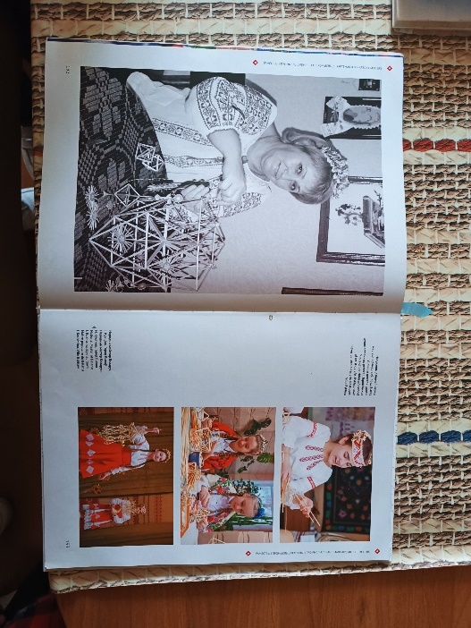 Дадатак 1

Ірына Генадзеўна Кухціна - народны майстар Рэспублікі Беларусь

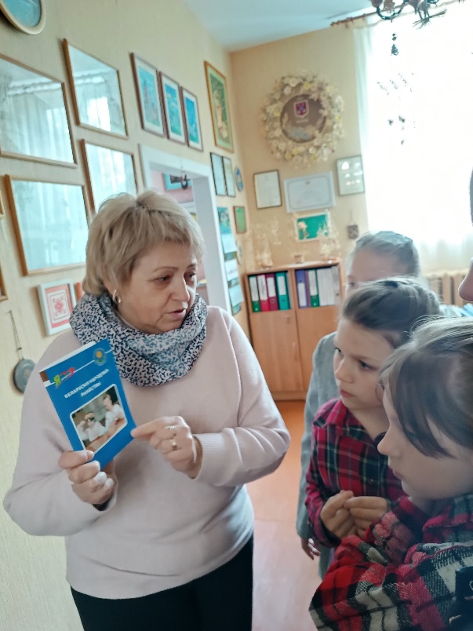

Ірына Генадзеўна паказвае кнігі у якіх распавядаецца пра Быхаўскіх саламяных “павукоў”

Дадатак 2

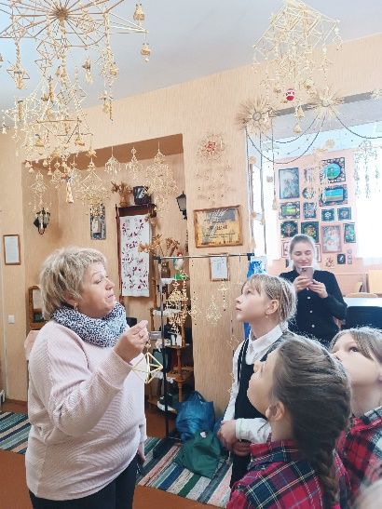

Экскурсія па ДУА “Дзіцячая школа мастацкіх рамёстваў і мастацтваў г. Быхава”

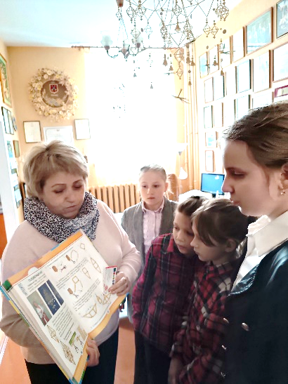

Ірына Генадзеўна Кухціна ў ДУА “Дзіцячая школа мастацкіх рамёстваў і мастацтваў г. Быхава” знаёміць з тэхналогіяй вырабу Быхаўскага саламянага павука-абярэга

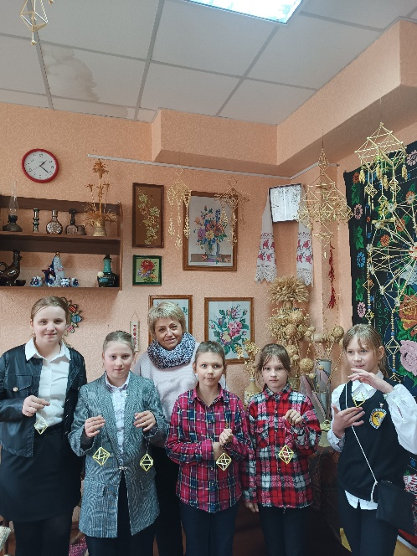

Майстар-класс ад народнага майстра Рэспублікі Беларусь, дырэктара ДУА “Дзіцячая школа мастацкіх рамёстваў і мастацтваў г. Быхава” Ірыны Генадзеўна Кухціной

Дадатак 3

Тэхналагічная карта вырабу павука з аднаго модуля з газетных трубачак

|  |  |
| --- | --- |
|  | Папяровыя “Павучкі” з аднаго модуля |
| 1. | * Падрыхтуй папяровыя трубачкі жоўтага колеру. * Нарэж 12 аднолькавых трубачак. * Абмаж канцы кожнай трубачкі акрылавым лакам. * Дай трубачкам падсохнуць. |
| 2. | * Звяжы ў квадрат чатыры папяровыя трубачкі. |
| 3. | * Вазьмі 2 трубачкі і дабаў іх к адной з старон квадрата так, каб атрымаўся трохвугольнік. * З супрацьлеглай стараны дабау таксама 2 трубачкі і звяжы іх у трохвугольнік. |
| 4. | * Злучы два трохвугольнікі і звяжы іх вяршыні. * Зрабі яшчэ два трохвугольнікі знізу і таксама іх звяжы.   Вось і атрымаўся модуль “Павучка” *.  З такіх модуляў можна зрабіць вялікага павука, дабавіўшы упрыгожванні. |

*У Быхаўскім раёне былі зафіксаваны саламяныя павучкі-абярэгі толькі з аднаго ромбавіднага модуля.

Дадатак 4

Тэхналагічная карта вырабу сумкі “Павук”

|  |  |
| --- | --- |
|  | Сумка “Павук” |
| Матэтыялы: Папера, спіца, акрылавы лак, аранжавы колер, клей, белыя пацеркі, белая тканіна, шнурочак, нажніцы, нажніцы фігурныя, провалака, ніткі, аловак.   1. Падрыхтуй папяровыя трубачкі аранжавага колеру.   Пры нарэзванні канцы кожнай трубачкі трэба абмазваць акрылавым лакам і даць абмазаным трубачкам падсохнуць.   1. Аснова сумкі вырабляецца ў форме актаэдра-шматгранніка з васьм’ю гранямі. 2. Ніжнюю частку вырабу пляцем ў форме піраміды, пачынаючы з верхавіны піраміды. Тэхніка пляцення: вяровачка ў дзве трубачкі з простай загібкай. У бакавыя трубачкі-грані ўстаўляецца дрот. Даўжыня кожнай грані 20 см. Верхнія грані мацуем да круглай асновы. 3. Ручка выраблена з круглага шнура з 8 трубачак. Мацаванне ручкі да асновы выконваецца абкруткай 4. Бакавыя ромбападобныя модулі збіраюцца з 12 аднолькавых трубачак спосабам вырабу павука з аднаго модуля (Дадатак 3).  * Вялікія модулі складаюцца з 12 трубачак даўжынёй 10 см. ( 5 модуляў). * Маленькія складаюцца з 12 трубачак даўжынёй 7 см. ( 5 модуляў).  1. Пацеркі вырабляюцца з папяровай ленты шырынёй 1 см, доўжынёй 7 см. 2. Сонейка выконваецца з асновы у 2 трубачкі даўжынёй 2 см. Трубачкі размяшчаюцца крыжыкам і іх аплятаюць у 3 рады ў тэхніцы вяровачка. Загібкі краю няма. Асноўныя стойкі зразаюцца пад вуглом. 3. Торбачка робіцца з тканіны белага колеру і шнурочка. На тканіне малюецца алоўкам круг дыяметрам 40 см. Унутры яго малюецца другі круг дыяметрам 38 см перарывістай лініяй. Даўжыня чортачкі – 1 см. Даўжыня паміж двумя чортачкамі 2 см. Чортачкі праразаюцца нажніцамі. Круг выразаецца фігурнымі нажніцамі. Праз прарэзы працягваецца шнурочак і зцягваецца – торбачка для сумкі гатова. | |

Дадатак 5

Тэхналагічная карта вырабу ключніцы “Павучок”

|  |  |
| --- | --- |
|  | Ключніца “Павучок” |
| Матэтыялы: Папера, спіца, нажніцы, нажніцы провалака, акрылавы лак, жоуты колер, клей, ніткі, аловак.   1. Падрыхтуй папяровыя трубачкі жоўтага колеру.   Пры нарэзванні канцы кожнай трубачкі трэба абмазваць акрылавым лакам і даць абмазаным трубачкам падсохнуць.   1. 2 першых верхніх модуля роунабаковыя (2 модуля). 2. Кожны з іх збіраецца з 12 аднолькавых трубачак спосабам вырабу павука з аднаго модуля (Дадатак 3). 3. Вялікі модуль мае даўжыню трубачкі 10 см. 4. Маленькі мае даўжыню трубачкі 7 см. 5. Ніжэй дабаўляюцца кропляпадобныя модулі. 6. Цэнтральны вялікі кроплепадобны модуль складаецца з 8 трубачак па 20 см. Якія збіраюцца ў піраміду і , 4 трубачкі па 30 см. дабаўляюцца знізу і звязваюцца. 7. Астатнія кропляпадобныя модулі складаюцца зверху з піраміды з 8 трубачак вялікай даўжыні і знізу 4 трубачак маленькай даўжыні. 8. Вялікі бакавы модуль збіраецца з 8 трубачак па 10 см., 4 трубачак па 20 см. (4 модуля). 9. Сярэдні каплевідны модуль збіраецца з 8 трубачак па 6 см і 4 трубачак па 15 см (6 модулей з каторых чатыры вешаюцца у нутры вялікіх бакавых модуляў, 1 вешаецца усярэдзіне центральнага вялікага кроплепадобнага модуля і 1 знізу яго). 10. Маленькі сярэдні модуль збіраецца з 8 трубачак па 3 см. і 4 трубачак па 12 см. (6 модуля прывязваюцца ўнутр сярэдніх каплевідных модулей). 11. Маленькія ніжнія модулі збіраюцца з 8 трубачак па 2 см. і 4 трубачак 5 см. (5 модулей каторыя вешаюцца знізу 4 вялікіх бакавых модулей і 1 знізу ніжняга сярэдняга каплевіднага модуля). 12. Шырыня папяровай паласы для 1 пацеркі 1 см, а даўжыня 7 см.. 13. Кручкі для ключэй вырабляюцца з трубачак з працягнутым унутры дротам. 14. Пятля с пераваротам (2 штуки). 15. Двайны вузел (2 штуки). | |